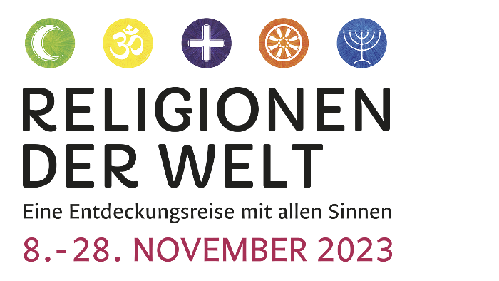
RELIGIONEN DER WELT
Eine Entdeckungsreise mit allen Sinnen
8. – 28. November 2023
Ehemalige Karmelitenkirche, Karmeliterstr. 1, 80333 München

Dienstag bis Freitag: 14 – 18 Uhr
Samstag und Sonntag: 11 – 18 Uhr
Eintritt frei
Erleben Sie an verschiedenen Stationen die 5 Weltreligionen.
Entdecken Sie, wie Menschen im Alltag ihre Religion leben und Hilfe durch ihren Glauben erfahren.
Hier können Sie über das Gemeinsame und das Verschiedene im Islam, Hinduismus Christentum, Buddhismus und Judentum staunen.
Entdecken Sie Ihren eigenen Glauben, Fragen oder Zweifel im Spiegel der großen Religionen.
Die Ausstellung ist barrierefrei: Zugang mit Rollstuhl, Hörstift und Tastmaterial für Menschen mit Sehbehinderung, Videos in Gebärdensprache, Verwendung von Leichter Sprache.

Für Schulklassen sind Sonderöffnungszeiten nach Anmeldung verfügbar.

Alle Informationen zur Ausstellung und zu begleitenden Veranstaltungen finden Sie unter:
www.ausstellung-religionen-der-welt.de

Inklusive Ausstellung des Bildungswerkes Rosenheim e.V. Präsentiert von der KEB München und Freising

